МИНИСТЕРСТВО ОБРАЗОВАНИЯ И НАУКИ РЕСПУБЛИКИ КАЗАХСТАН
Филиал АО «НЦПК «ОРЛЕУ» по Северо-Казахстанской области

Особенности использования метода игротерапия для развития свойств внимания детей старшего дошкольного возраста

Байтабенова Алия Есболовна
Психолог

Организация образования: ГККП «Ясли-сад Алтын бесік»
Район/город: г.Петропавловск

г. Петропавловск
2021 г.

ИНФОРМАЦИОННАЯ КАРТА
1.Ф.И.О. Байтабенова Алия Есболовна
2.Место работы: ГККП «Ясли-сад Алтын – бесік»
3.Должность: психолог
4.Общий пед.стаж:5,5 года
5.Домашний адрес: СКО, г.Петропавловск Ибраева 10 кв 1
6.Контактный телефон: 87779255952
7.Адрес электронной почты: bumer.kz10@mail.ru

Особенности использования метода игротерапия для развития свойств внимания детей старшего дошкольного возраста
В настоящее время перед системой науки и образования стоят новые цели и задачи. Для их решения, по поручению Главы государства разработана новая программа развития науки и образования на 2020-2025 годы, в основе которой легли ряд стратегических и программных документов. Согласно этой программе определены следующие цели:
Повышение глобальной конкурентоспособности образования и науки;
Воспитание и обучение личности на основе общечеловеческих ценностей;
Увеличение вклада науки в экономику страны;
Одним из важных аспектов успешного обучения в школе является развитие произвольного, преднамеренного внимания в дошкольном возрасте. Школьное обучение предъявляет требование к произвольности детского внимания, как план умения действовать не отвлекаясь, следовать инструкциям и контролировать получаемый результат. В связи с этим необходимо заниматься развитием свойств внимания с дошкольного возраста. Внимание ребенка в дошкольном возрасте отражает его интерес к окружающему миру. Ребенок сосредоточен на чем-либо до тех пор, пока его интерес не угаснет. Появление нового предмета вызывает тот час переключение на него. Поэтому дети редко длительно занимаются одним делом.
Актуальность данной темы заключается в том, что внимание, является психическим состоянием от особенностей которого, зависит вся учебная деятельность дошкольника. Так как в дошкольный период ведущим видом деятельности является игра, то целесообразно для развития свойств внимания применять – игротерапию.
Цель исследования: исследование возможностей метода игротерапия для развития свойств внимания старшего дошкольника.
Задачи:
-Исследовать особенности развития внимания у детей дошкольного возраста
-Изучить возможности игровых методов в развитии внимания дошкольника.
По мнению Л.С. Выготского, «…степень развития внимания может служить критерием интеллекта и одним из показателей готовности к обучению в школе». Внимание-это сосредоточенная деятельность субъекта в данный момент времени на каком – либо объекте (предмете, событий, образе). В дошкольный период ребенок приобретает существенный опыт, который регулярно обогащается. В данном возрасте объектом познания ребёнка является не только предмет, но и взаимосвязь его с другими предметами. Доктор психологических наук Г.А.Урунтаева, полагает что, формирование внимания дошкольного возраста связано с тем, что изменяется организация его жизни, он осваивает новые виды деятельности (продуктивную, трудовую, игровую). Дошкольник сосредотачивает своё внимание под влиянием взрослого. Примерно в 5-6 лет возникает элементарная форма произвольного внимания под влиянием самоинструкции. В дошкольном возрасте дети очень активны, они познают окружающий мир через свою активно-игровую деятельность. Диапазон объектов внимания расширяется. Старшего дошкольника интересуют содержание книг, дети начинают с пристальным вниманием рассматривать страницы различных энциклопедии. Внимание представляет собой один из процессов когнитивной, то есть познавательной, сферы человека, наравне с памятью, мышлением, восприятием и воображением. Без сосредоточенности невозможно получить новую информацию в необходимом объеме, запомнить её, поэтому данный процесс можно назвать первой ступенью познания. Далее при помощи памяти ребенок накапливает приобретенную информацию. Только имея необходимый уровень внимания, ребёнок в дальнейшем сможет научиться таким когнитивным процессам, как чтение, письмо, обучение.
На основе анализа психологической литературы нами были подобраны психологические диагностики, направленные на изучение свойств внимания у детей старшего дошкольного возраста, состоящий из методик:« Запомни и расставь точки» (А.А.Осипова); «Найди отличия»; «Тест переплетенных линий». В экспериментальном исследовании участвовали 10 дошкольников.
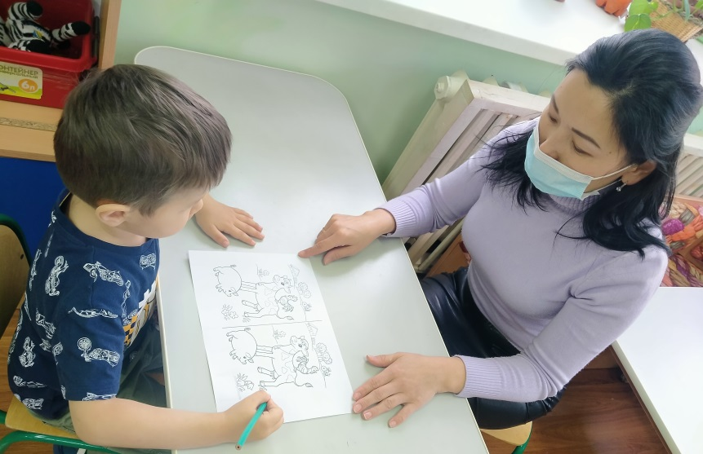
1.Методика «Запомни и расставь точки» (А.А. Осипова). С помощью данной методики оценивается объём внимания ребенка. Для этого используется стимульный материал - лист с точками предварительно разрезается на 8 малых квадратов, которые затем складываются в стопку таким образом, чтобы сверху оказался квадрат с двумя точками, а внизу- квадрат с 9точками. Инструкция: «Сейчас мы поиграем с тобой в игру на внимание. Я буду одну за другой показывать карточки, на которых нарисованы точки, а потом ты сам будешь рисовать эти точки в пустых клетках в тех местах, где ты видел эти точки на карточках». Далее ребенку последовательно, на 1-2сек., показывается каждая из восьми карточек с точками сверху вниз. И после каждой очередной карточки предлагается воспроизвести увиденные точки в пустой карточке за 15 сек. Это время дается ребенку для того, чтобы он смог вспомнить, где находились увиденные точки, и отметить их в пустой карточке. В данной методики дошкольники показали следующие результаты: средний объем внимания у 6 детей (60%), 4 ребенка показали низкий уровень объема внимания(40%).
2.Методика «Найди отличия» (А.А. Осипова). Эта методика позволяет определить уровень внимания. Инструкция: «Необходимо внимательно посмотреть на две пары картинок и отметить, чем они отличаются». Всего отличительных признаков 10. Время на выполнение 4 минут. При проведении данной методики дошкольники показали следующие результаты: высокий уровень переключения и распределения внимания у 5 детей, средний уровень переключения и распределения внимания у 3 детей, низкий уровень показали 2 ребенка.
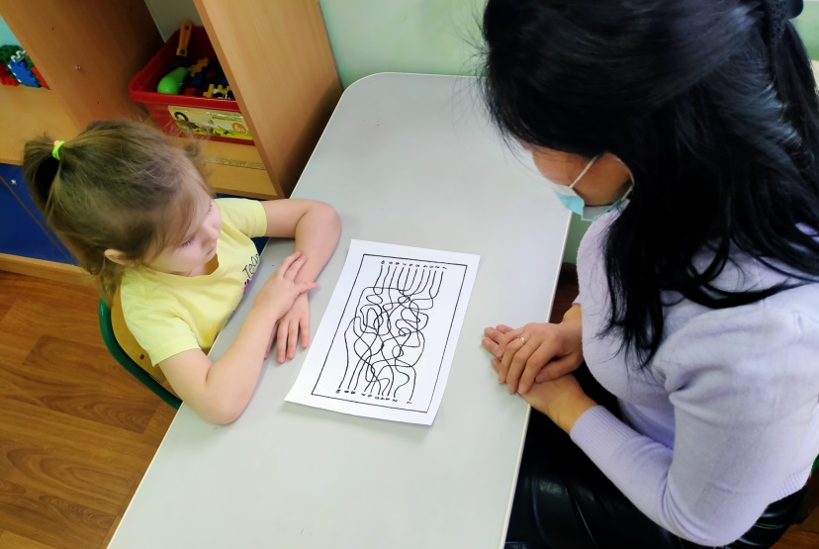
3.Тест переплетенных линий (модификация теста Рэя). Методика направлена на проверку устойчивости внимания. Ребёнку предлагается бланк с переплетенными линиями. Инструкция: «Проследи глазами каждую линию от её начала до конца. Назови какой цифры каждая линия начинается около какой цифры она заканчивается. Я буду определять по часам, насколько быстро ты сможешь выполнить это задание. Поэтому постарайся прослеживать линии как можно быстрее. Не забудь, что нельзя водить по линиям пальцем или карандашом. На все задание отводится не более 4 минут. Результаты данной методики: высокий уровень устойчивости внимания -0; средний уровень -4; низкий уровень-6.
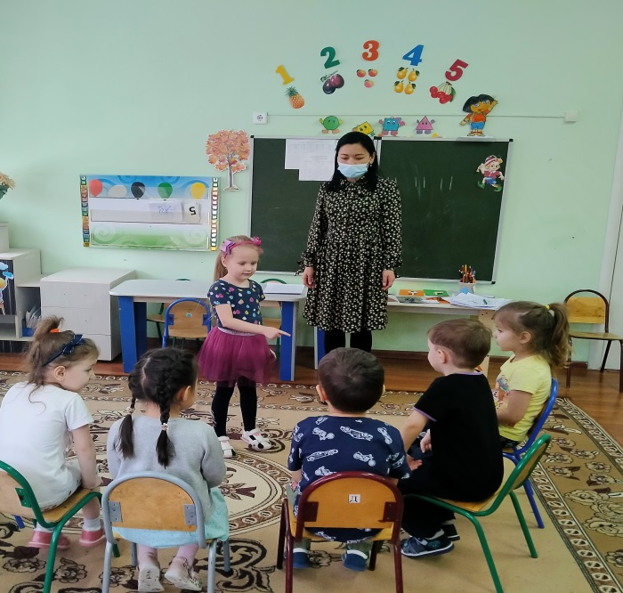
Анализ проведенных исследований показал, что необходимо провести коррекционную работу по развитию внимания. Так как ведущим видом деятельности в дошкольный период является игра, целесообразно использовать игротерапию для развития внимания. Игры на развитие внимания предлагают ребенку выполнить действия, направленные на формирование целенаправленности и устойчивости внимания, так как игровые действия подобного рода включают задачу и правила действия, требующие сосредоточенности. С целью своевременного развития у детей внимания необходимы специальные игры. Игра «Самый внимательный». Игра направлена на развитие объема внимания и умения сосредотачиваться. Дети встают полукругом. Затем определяют ведущего. Ведущий должен запомнить порядок расположения участников игры. Затем ведущий отворачивается. В это время игроки меняются местами. Ведущий должен сказать, как стояли его друзья. Все, кто не ошибается, считаются победителями.
Игра на развитие устойчивости и объёма внимания «Птичка». Игроки усаживаются вокруг водящего. Водящий даёт игрокам названия деревьев: дуб, клён, берёза …Каждый должен запомнить своё название. Ведущий говорит: «Прилетела птичка и села на дуб». Дуб должен ответить: На дубу не была, улетела на ёлку. Ёлка называет другое дерево. Кто прозевает своё дерево, выбывает из игры.
Игра “Считаем и рисуем” Цель – увеличение уровня распределения внимания (умение выполнять несколько дел одновременно). а) Ребенок рисует круги в тетради и одновременно считает хлопки, которыми взрослый сопровождает рисование. Время выполнения задания – 1 мин. Подсчитывается количество кружков и сосчитанное количество ударов. Чем больше кружков нарисовано и правильнее сосчитаны хлопки, тем выше оценка. б) Задание похоже на предыдущее. В течение 1 минуты нужно одновременно рисовать двумя руками: левой – кружки, правой – треугольники. В конце подсчитывается количество нарисованных треугольников и кружков. Треугольники с ―округленными‖ вершинами не считаются, так же как и круги с ―углами‖. Задача ребенка – нарисовать как можно больше треугольников и кругов. Задания подобного типа можно проводить дома и родителям . Это могут быть рисование и устное решение несложных примеров; запись слов и прослушивание кусочка стихотворения и т.д.
Итак, работа по развитию свойств внимания дошкольника должна проводиться комплексно, учитывая все психолого-педагогические аспекты. Главные изменения внимания в дошкольном возрасте заключается в том, что ребёнок начинает управлять своим вниманием, при этом сознательно направляя его предмет или явление, удерживается на них, используя некоторые методы, а именно игротерапию. Ведь благодаря игре можно развивать психические процессы.

